作成日：2020/12/05 Readme的な何か　ジョー

追加日：2020/12/06 画像拡大機能、プレビュー機能の追加　ジョー

”deckMaker4udon/ deckMaker4udon.exe”を実行すると起動します。

**使用手順**

1. カードを並べて撮影した画像（シート）があるフォルダとその画像形式を選択する。  
   # 画像をダブルクリックすることで画像を拡大できます。
2. シートの行数、列数、削り幅を指定して、「シートをトリミング」をクリックする。  
   # 削り幅：ここで指定された割合分、カードの端が削られてきれいに見える。  
   　　　　　削り幅はカードの短い辺の割合で削られる。  
   # 「シートをトリミング」をクリックするとトリミングされた画像一覧が表示される。　  
   　これが最終的なカードの画像になるので、お好みで、削り幅を調整して「シートを  
   　トリミング」を繰り返す。  
   # 画像をダブルクリックすることで画像を拡大できます。
3. 「カード一覧表示」をクリックすると、真ん中の列にカード一覧が表示される。  
   # カード一覧内の表面、裏面の画像は左の列の画像に対応している。
4. 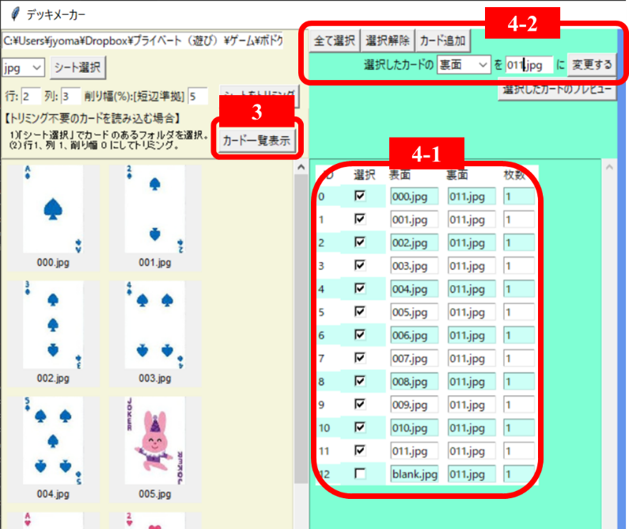各画像を表としたカードが初期値として生成されるので、カード一覧を編集して、カードの表面、裏面、枚数を変更、調整する。  
   # 左列の画像にないカードを指定することはできない。  
   # 図4-2を使うことで、一括変換や新規カードの追加も可能。  
   #「カード追加」：カード一覧内に表、裏がブランク画像のカードが追加される。

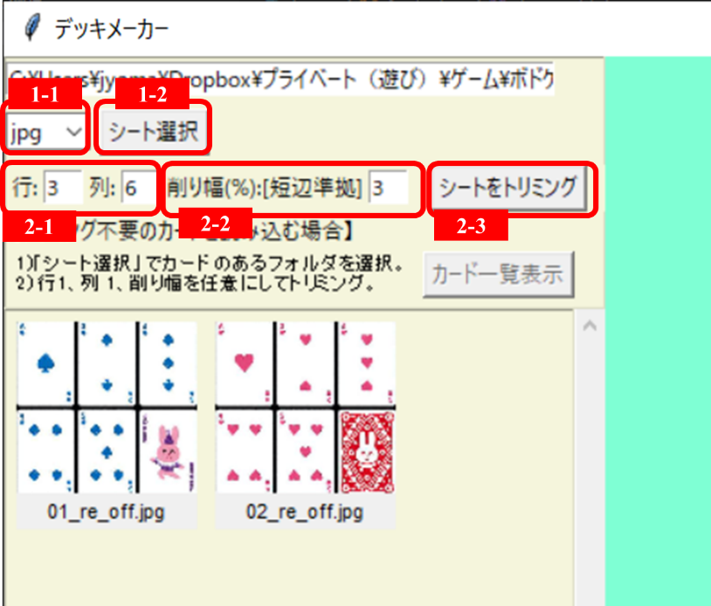

1. 「選択したカードのプレビュー」をクリックすると、選択されたもののみ、実際に出力されるカードとしてプレビューが表示される。  
   # 裏・表の組み合わせ、枚数もここに表示されたものが出力されるので、確認用。  
   # 画像をダブルクリックすることで画像を拡大できます。
2. 出力先フォルダと出力ファイル名を選択し、「デッキを出力」をクリックすると、udonariumに直接読み込めるzipファイルができる。

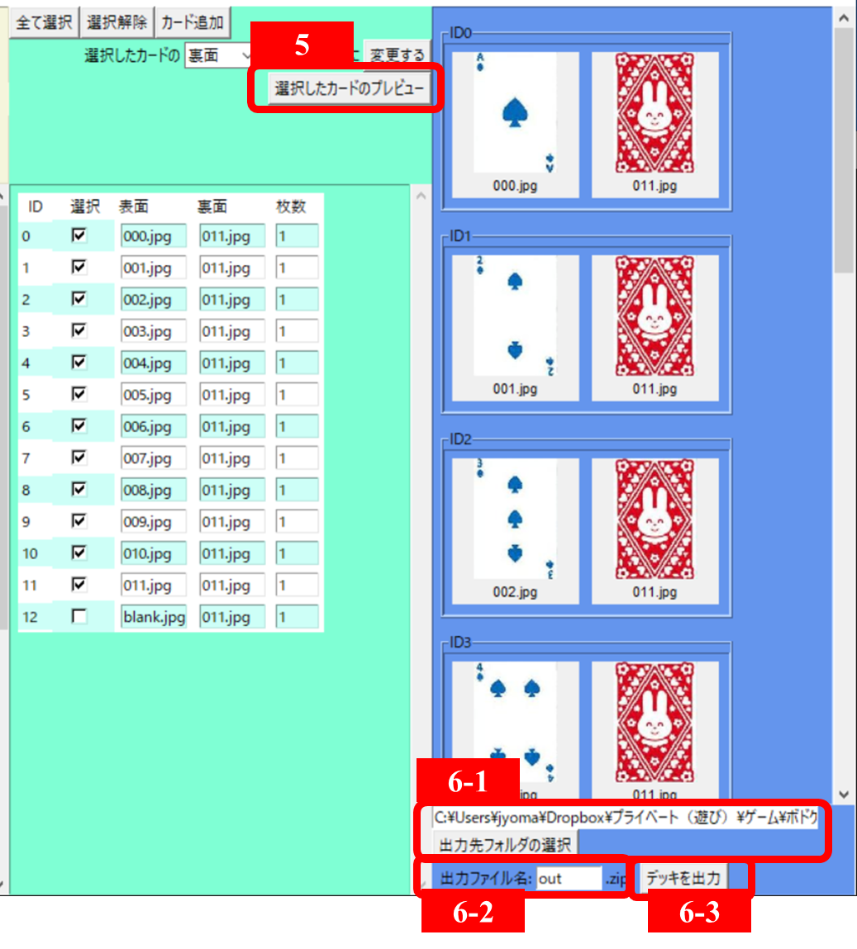

**シートの注意（カードをきれいに切り取るために）**

1. シートの上下左右の空白は可能な限りなくす。（ペイントソフトとかで頑張って）
2. カードとカードの間は統一させる。  
   # 可能な限り隙間なく並べる方が良いが、削り幅である程度調査委可能。
3. 複数シートがある場合、シートの行列数は揃える。  
   # 使っていないカードを並べるなど工夫してください。

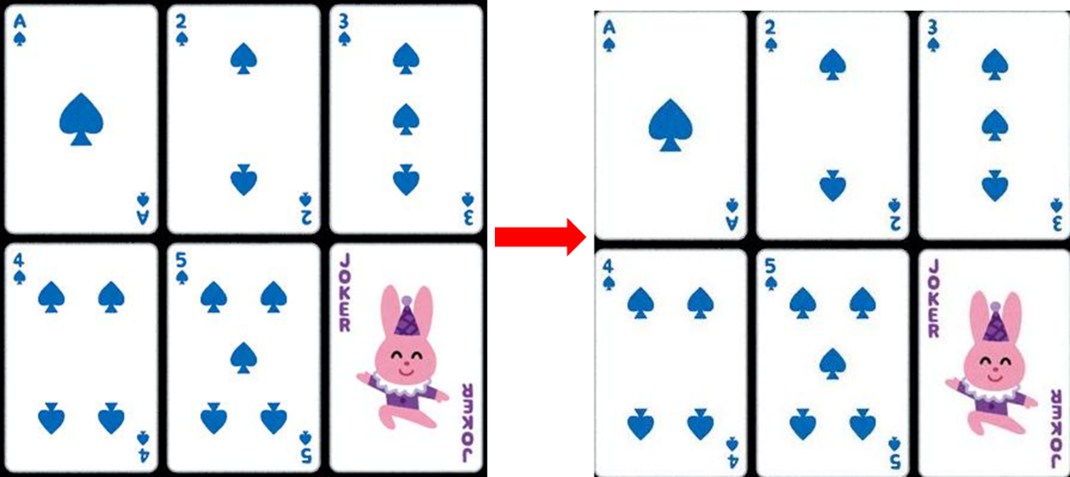

**その他**

* シート画像ではなく、トリミング済みのカード画像を読み込みたい

＞　行1、列1のシート画像としてトリミングすることで、トリミング済みのカード画像も使用可能

